Р О С С И Й С К А Я Ф Е Д Е Р А Ц И Я
Б Е Л Г О Р О Д С К А Я О Б Л А С Т Ь

ЗЕМСКОЕ СОБРАНИЕ КРУГЛОВСКОГО СЕЛЬСКОГО ПОСЕЛЕНИЯ
МУНИЦИПАЛЬНЫЙ РАЙОН «КРАСНЕНСКИЙ РАЙОН»

Р Е Ш Е Н И Е

28 февраля 2018 года № 297

О протесте прокуратуры Красненского района

В соответствии Уставом Кругловского сельского поселения, рассмотрев протест прокуратуры Красненского района от 31 января 2018 г. № 2-2-18 на решение земского собрания Кругловского сельского поселения от 29 ноября 2017 года № 271 «Об утверждении правил благоустройства территории Кругловского сельского поселения муниципального района «Красненский район» земское собрание Кругловского сельского поселения р е ш и л о:
1. Протест прокуратуры признать обоснованным и подлежащим удовлетворению.
2. Поручить администрации Кругловского сельского поселения (Петрищеву Д.А.) подготовить проект решения земского собрания «О внесении изменений в решение земского собрания Кругловского сельского поселения от 29 ноября 2017 года № 271 «Об утверждении правил благоустройства территории Кругловского сельского поселения муниципального района «Красненский район» и направить его в прокуратуру Красненского района для проведения антикоррупционной экспертизы.
3. Контроль за выполнением решения возложить на постоянную комиссию земского собрания Кругловского сельского поселения по вопросам местного самоуправления и нормативно - правовой деятельности (Головин И.В.).
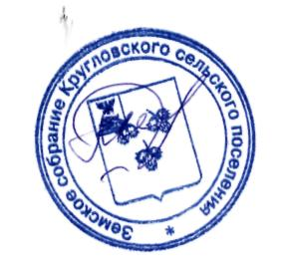

Глава Кругловского

сельского поселения Е.В.Масленникова

